Active QR Code Mobile Application
(Lecture)

QR Code Mobile Application
تعريف
تطبيق ذكي يعمل علي التليفون المحمول والأجهزة اللوحية يمنح الطالب والمحاضر تسجيل الحضور بدون الاعتماد علي شبكة الانترنت او الشبكة الاسلكية اثناء اخذ تسجيل الحضور ويقوم بمزامنة سجلا الحضور الي الخوادم فور توافر اتصال انترنت او شبكة لاسلكية
- ادخال اسم المستخدم وكلمة المرور مرة واحدة فقط لتفعيل التطبيق
- عدم انتظار كود التأكيد OTP من ميكروسوفت في الدخول الي التطبيق بعد التعفيل
- تصور الكود بلمسة زر واحدة
- الاحتفاظ بسجل الحضور علي ذاكرة الهاتف لحين ارسالها الي السيرفر
- اظهار الجدول الدراسي بجميع التفاصيل
- متابعة نسبة الحضور و الغياب بكل مادة
- تسجيل حضور الطلاب بشكل مباشر حسب رغبة المحاضر دون عمل نموذج تحصير ورقي
- حذف تسجيل طالب قام بالحضور حسب رغبة المحاضر دون عمل نموذج تحصير ورقي
- مقارنة الحضور الفعلي للطلاب الموجودين بقاعة المحاضرات بما قام بتسجيل الحضور
- اظهار الطلاب المتعدين نسبة الحضور المقررة ليتم حرمها من الامتحان
- تسجيل عدد كبير من الطلاب في وقت واحد
- تسجيل الحضور في جزء من المحاضرة دون التقيد بوقت معين (حسب رغبة المحاضر)
طريقة التفعيل لأجهزة Android
- قم بفتح متصفح الانترنت
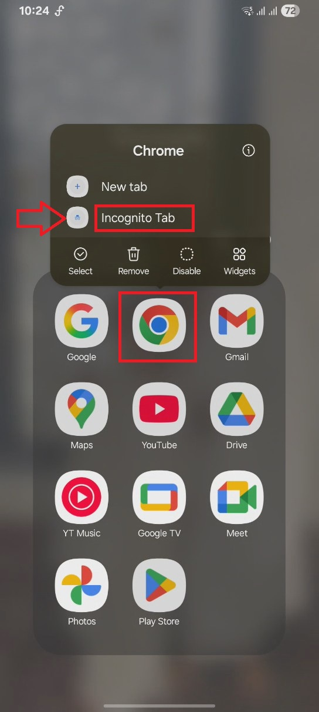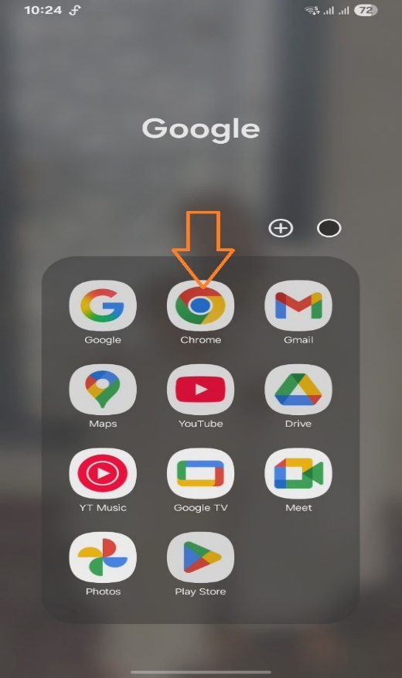
2
1

- قم بفتح الموقع الرسمي للتطبيق بكتابة العنوان التالي qr.nub.edu.eg
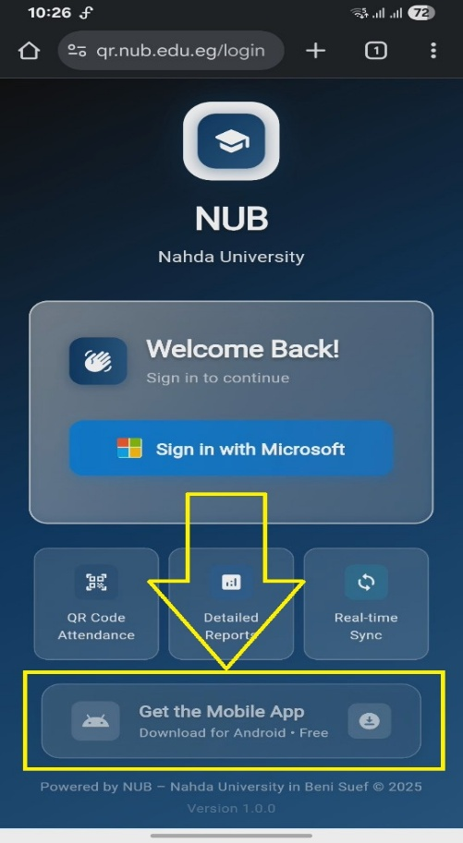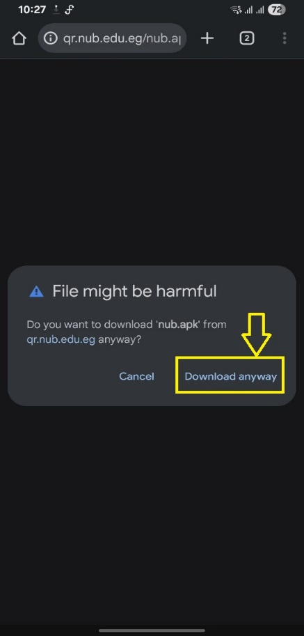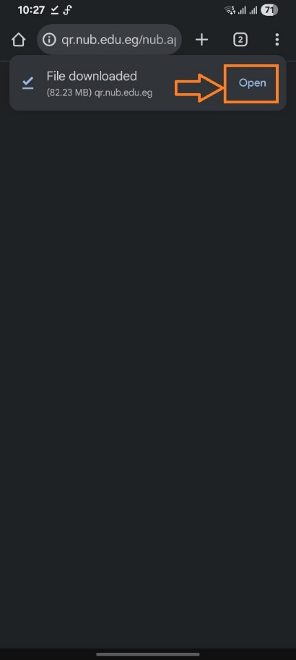
5
4
3
- تابع عملية الاعداد حتي نهاية التثبيت
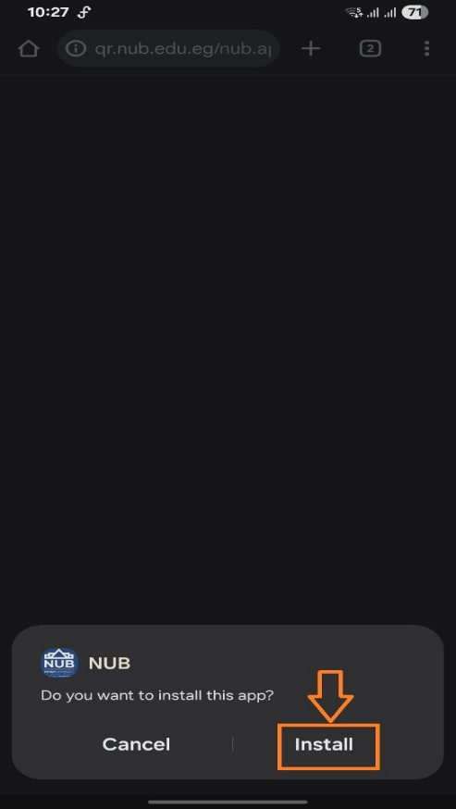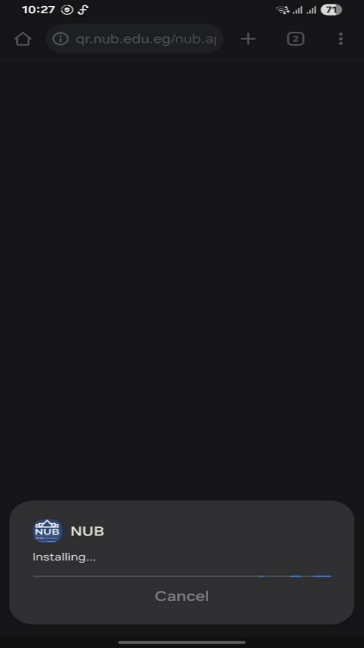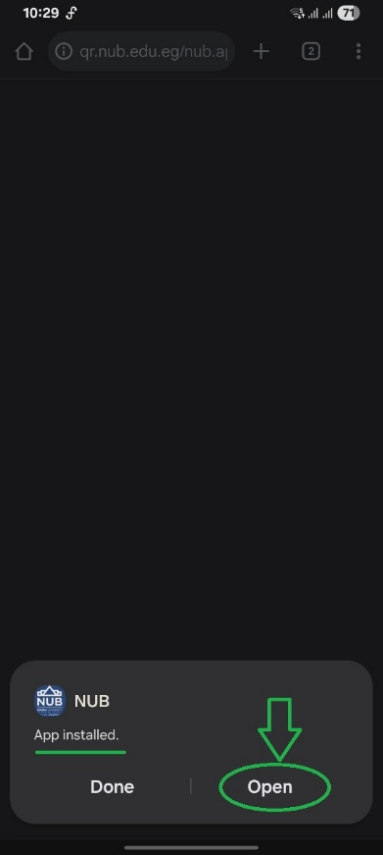
8
7
6
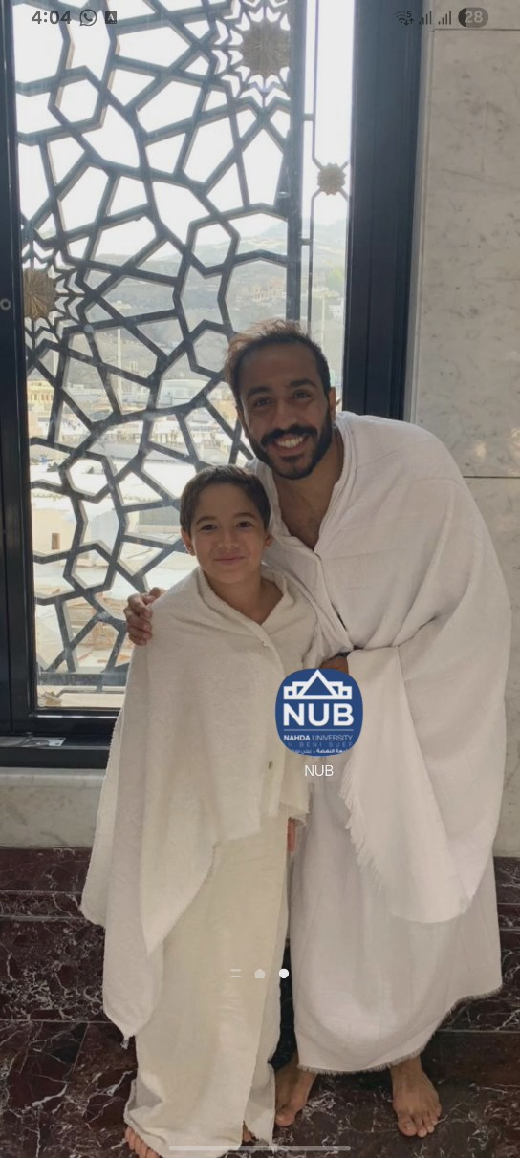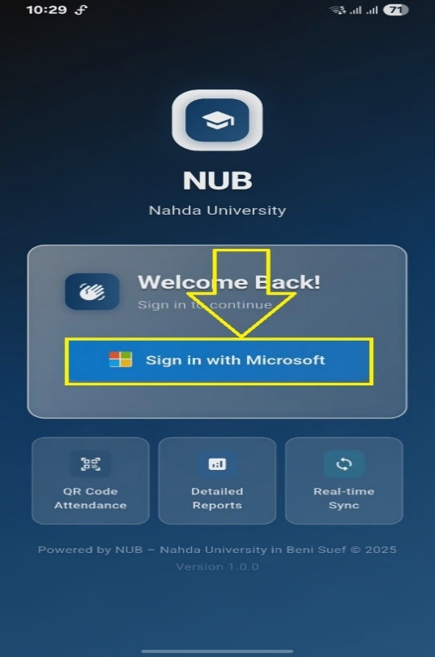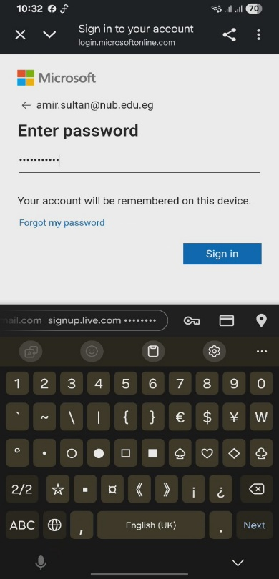
11
10
9
في حالة نسيان البريد الالكتروني او كلمة السر يرجي التوجه الي إدارة تكنولوجيا المعلومات مع وجود اثنبات الشخصية وسوف يتم مساعدتك في الحصول عليها في الحال
في حالة تغير رقم التليفون المسجل لدي ميكروسوفت يمكنك التوجه الي إدارة تكنولوجيا المعلومات للتحديث واستقبال رسائل OTP
- قم بادخلال كود التحقق الذي تم ارساله اليك من قبل ميكروسوفت لتاكيد الهوية
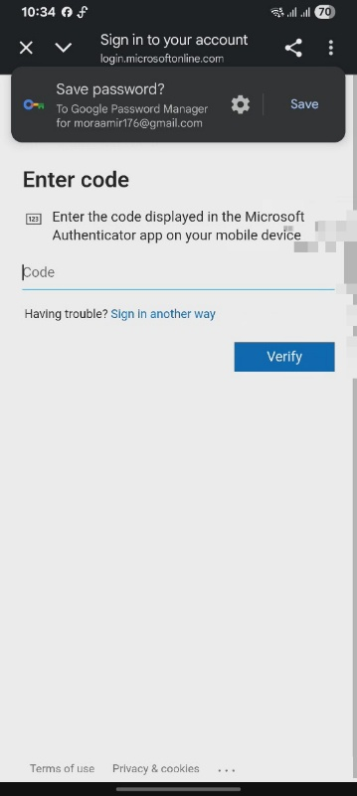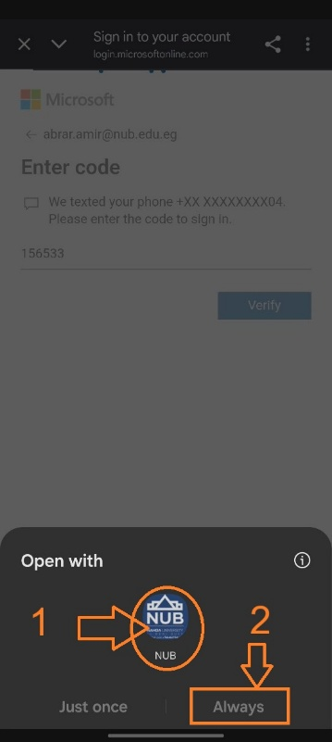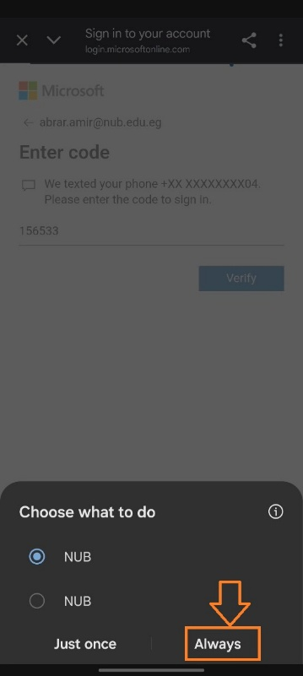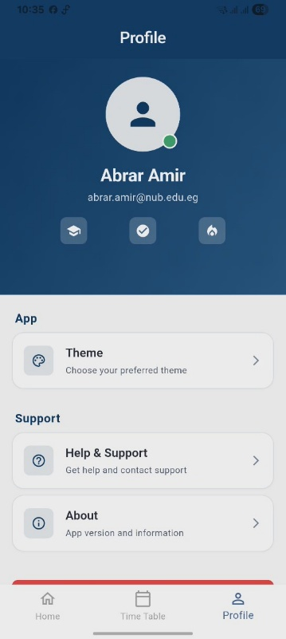
15
14
12
13
- قم بالضغط Scan QR Code عند تسجيل الحضور , امنح الاصلاحيات الازمة لفتح الكاميرا والموقع الجغرافي
- يجب علي المحاضر تسجيل الحضور في بداية المحاضرة ونهايتها من خلال التليفون المحمول ليتم احتساب الوقت الفعلي للمحاصرة ومقارنتها بالجدول الدراسي ومقارنة موقع المحاضر بموقع الطالب .

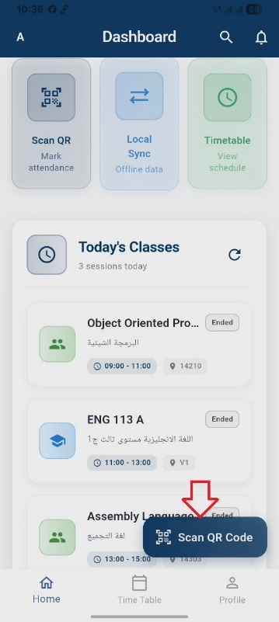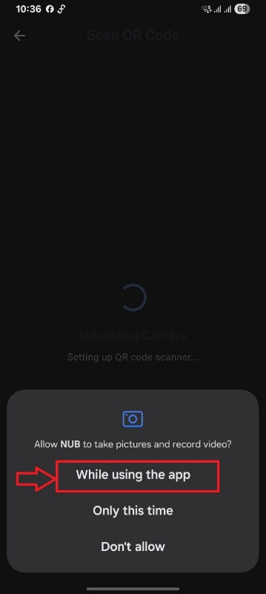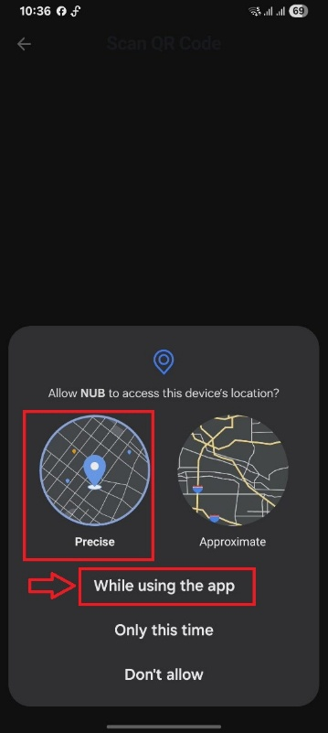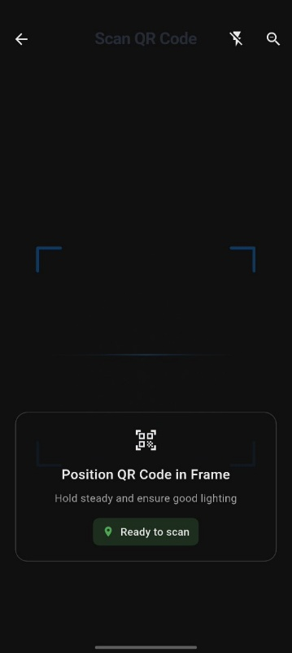
19
18
17
16

ثانيا: انشاء QR Code لتسجيل الحضور
يستطيع المحاضر انشاء QR Code بشكل مباشر من خلال النظام الجديد دون الحاجة الي الدخول الي نظام Portal وبطريقة أسرع وأكثر امانا عن طريق اتباع الخطوات التالية مع ملاحظة انه يمكن الدخول علي النظام دون الحاجة الي توافر انترنت بجهاز قاعة المحاضرات (فقط اتصال شبكة داخلية)
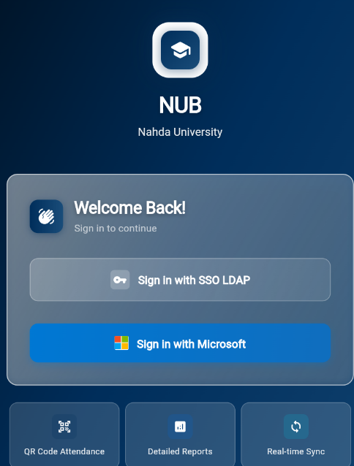
- قم بفتح الموقع الرسمي للتطبيق بكتابة العنوان التالي qr.nub.edu.eg
- قم باختيار LDAP وادخل البريد الالكتروني الجامعي وكلمة المرور
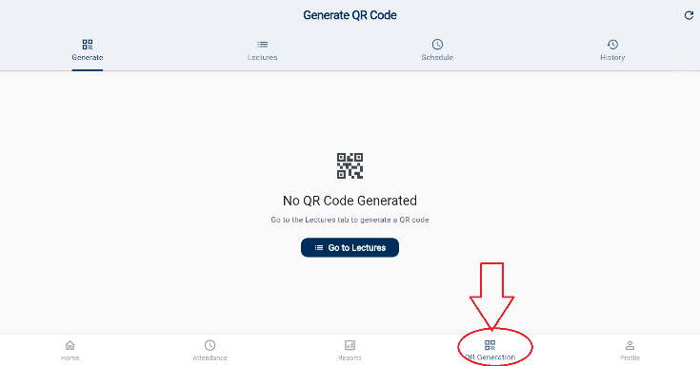
- يجب ان يتم هذا الاجراء في الوقت الفعلي للمحاضرة طبقا للجدول الدراسي حيث لن يكون مفعل الا في حالة وجود محاضرة

2
1

- (تحضير / تغيب) طالب
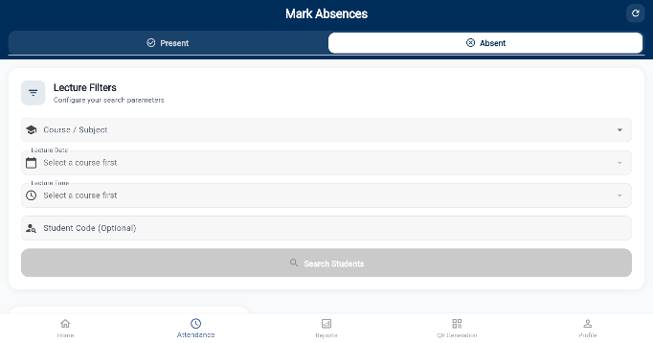 | 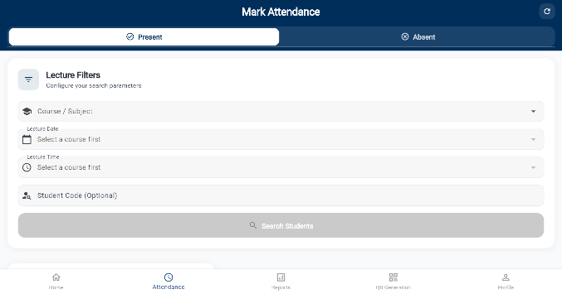
لتغيب طالب | لتحضير طالب

نشكركم علي حسن تعاونكم
لمزيد من أي استفسارات يرجي عدم التردد في التواضل

